บทที่ 8
การทำสอบการทำงาน

8.1 รูปแบบการเชื่อมต่อ

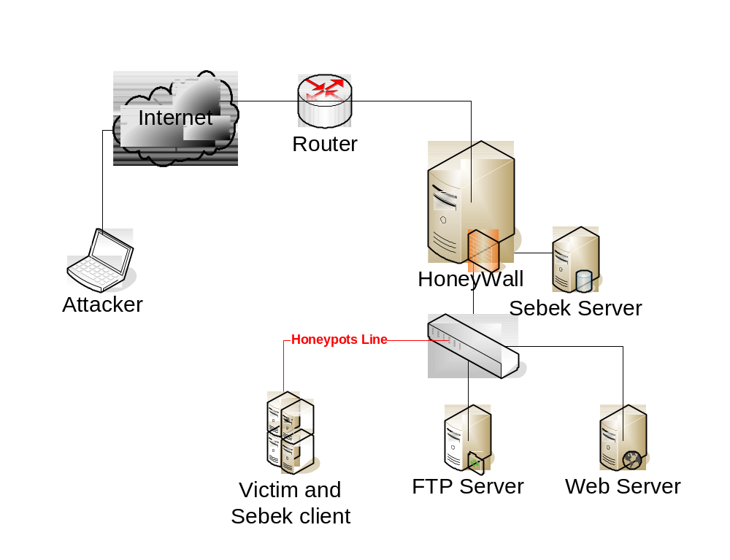

รูปที่ 8.1 ภาพจำลองสภาพแวดล้อมในเครือข่าย

รูปตัวอย่างด้านบนแสดงการจัดวางฮันนี่พ็อต โดยฮันนี่วอลเป็นระบบจำแนกและจัดเส้นทางการเชื่อมต่อที่เหมาะสมโดยใช้แนวคิดของระบบตรวจจับการบุกรุกทางเครือข่ายและใช้แนวคิดของ Network Address Translation (NAT) ตามลำดับ

โปรแกรมต้นแบบที่สร้างขึ้นนี้เป็นระบบรักษาความปลอดภัยตามแนวคิดของ Honeypot โดยอาศัยหลักการของไฟร์วอลและระบบตรวจจับการบุกรุกผานเครือขายเขารวมจําแนก เพื่อให้ตรวจจับ บันทึกและวิเคราะหพฤติกรรมของผูบุกรุกไดงาย ระบบนี้จะลอหลอกผูบุกรุกให้เขาใจผิดวาเปนระบบที่ออนแอแตกลับเปนระบบที่มีการเฝ้าดูพฤติกรรมทุกระยะเมื่อผูบุกรุกเขาสูระบบ ระบบจะจัดวิถีทางให้ผูบุกรุกดําเนินไปตามความเหมาะสม ตลอดชวงดังกลาวก็บันทึกเหตุการณ ที่ผูบุกรุกกระทํา และเมื่อผูบุกรุกออกจากระบบ
ทุกอยางก็จะกลับคืนสูภาวะเดิมเสมือนไมมีการบุกรุกเกิดขึ้น ซึ่งผูบุกรุกไมอาจทราบไดเลยวาตนเขาไปบุกรุกระบบที่ถูกจัดไวเฉพาะและเก็บบันทึกหลักฐานเหตุการณตางๆ เรียบรอยแลว

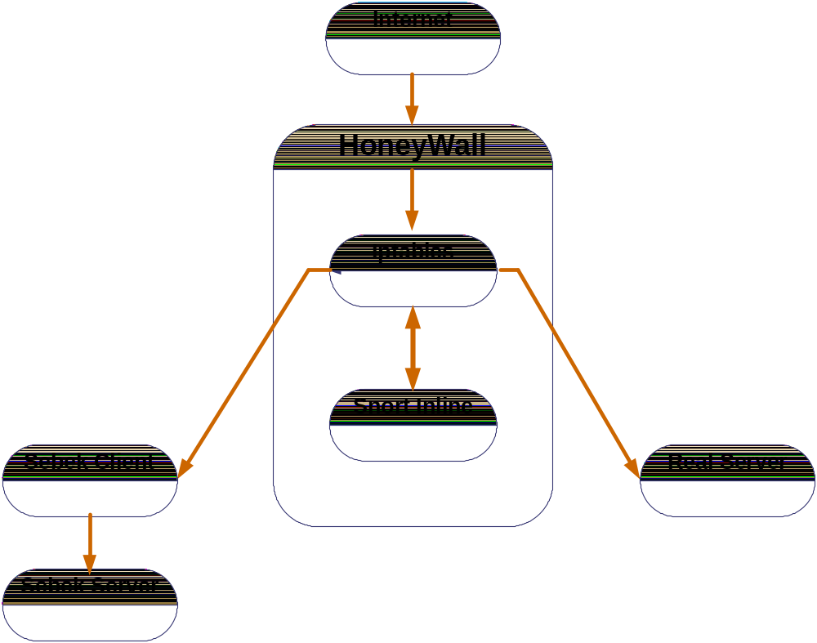
ผู้ใช้งานตามปรกติ
จัดเก็บพฤติกรรม
เครื่องที่ให้บริการจัดเก็บพฤติกรรม
กำหนดเส้นทาง
ผู้บุกรุก
ตรวจจับการบุกรุก
รรม
ผู้ใช้งานทั่วไป
ดักจับและส่งพฤติกรรม

ดักจับพฤติกรรม

รูปที่ 8.2 การเชื่อมต่อระหว่างส่วนต่างๆของโปรแกรมเพื่อทำการจำแนกผู้ใช้งานปรกติ กับผู้บุรุก

จากรูป Snort จะตรวจสอบแยกแยะระหว่างผู้บุกรุกกับผู้ใช้งานทั่วไปจากนั้นจะติดต่อไปยัง Iptables เพื่อให้จัดเส้นทางของการใช้งานระบบเครือข่ายอย่างเหมาะสมตามการจำแนกที่ Snort ได้ตรวจสอบมาหากเป็นผู้ใช้งานตามปรกติจะส่งไปยัง Real Server และหากเป็นผู้บุกรุกจะส่งไปยังระบบที่ได้จัดเตรียมไว้ซึ่งจะมี Sebek client ซ่อนตัวเพื่อจัดเก็บส่งการกระทำของผู้บุกรุกไปยัง Sebek server (Log Server)

8.2 ขั้นตอนการทดสอบชุดโปรแกรม
1. ผู้ใช้เข้ามาด้วยการบุกรุก
1.1 snort แสดงเนื้อความที่ตรวจจับได้ตามกฏที่ตั้งไว้
1.2 ส่งเนื้อความผ่านโปรแกรมสื่อสารกลาง เพื่อตั้งกฏให้ iptables
1.3 โปรแกรมสื่อสารกลางตั้งกฏ iptables ตามเนื้อความที่ snort ตรวจจับได้
2. ผู้บุกรุกเข้ามายังกับดัก
2.1 กรณีที่เข้ามายังช่องทางที่มีบริการจริง(service) ให้ติดต่อกับบริการจริงโดยตรง
2.2 sebek client ตรวจจับพฤติกรรมและส่งไปยัง sebek server เพื่อบันทึกพฤติกรรมลงฐานข้อมูล
2.3 หากช่องทางที่เข้ามาไม่มีบริการจริงรองรับ ให้portsentry รับหน้าที่ในการติดต่อกับช่องทางนั้นและบันทึกพฤติกรรมลง log โดยผ่านโปรแกรม netcat

3. ผู้ใช้เข้ามาอย่างถูกต้อง
3.1 ส่งผู้ใช้เข้าติดต่อกับบริการจริงโดยตรง

8.3 ผลการทดลองมีดังต่อไปนี้
8.3.1 จากรูปเครือข่ายด้านบนให้มีการกำหนดหมายเลขประจำเครื่องดังต่อไปนี้

บทบาท | ชื่อเครื่อง | IP ที่ eth0 | IP ที่ eth1 | IP ที่ eth2
Attacker | Attacker | 10.0.6.13 | - | -
Cage | doughty | 10.0.5.11 | - | -
Honeywall | Honeywall | 10.0.6.254 | 10.0.5.254 | 161.246.5.48
Server (ftp) | doughty | 10.0.5.10 | - | -
Log Server | Client1 | 10.0.5.12 | - | -
Viewer | ISAG28 | 10.0.5.100 | - | -

ตารางที่ 8.1 ตารางกำหนดหมายเลขประจำเครื่องในระบบเครือข่ายฮันนีพ็อต

8.3.2 ดูสถานะของการเชื่อมต่อ
ที่เครื่อง FTP Server
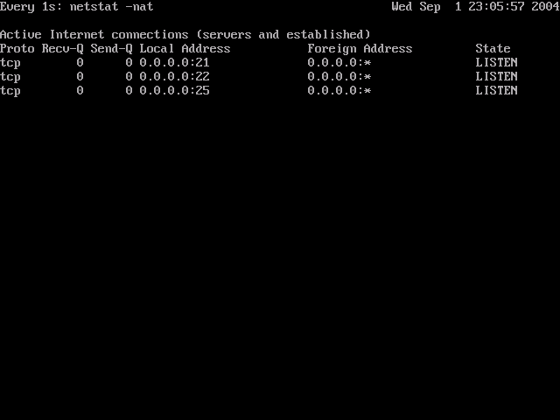
รูปที่ 8.3 ที่เครื่อง FTP Server

ที่เครื่อง Cage

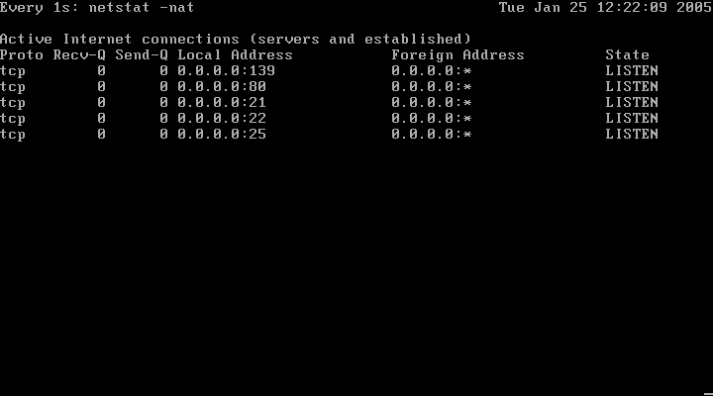
รูปที่ 8.4 ที่เครื่อง Cage
เพื่อให้เห็นว่ายังไม่มีการเชื่อมต่อใดๆ มาที่เครื่องเหล่านี้

8.3.3 ที่เครื่อง Honeywall

ดูตาราง NAT tables

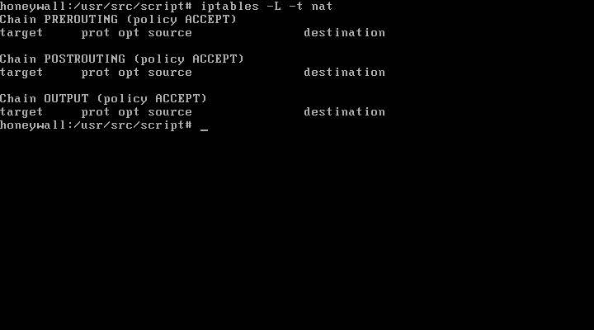
รูปที่ 8.5 รูปการใช้คำสั่งเพื่อดูค่าตารางแนท

ดูตาราง iptables

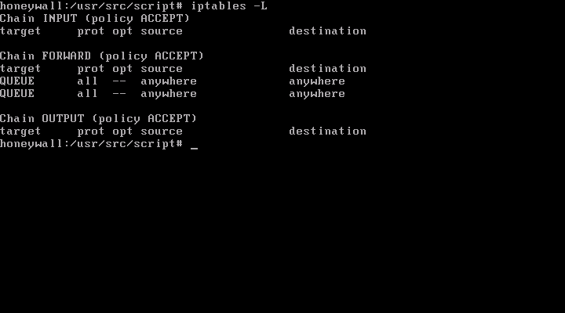
รูปที่ 8.6 รูปการใช้คำสั่งเพื่อดูค่าตารางไอพีเทเบิลส์
มีการ FORWARD ค่าไปยัง ip_queue เพื่อให้ snort_inline สามารถอ่านข้อมูลแพ็กเก็ตที่ผ่านเข้ามาในระบบเครือข่ายได้

ตั้งค่าให้ snort_inline ทำงาน
โดยเริ่มจากการตั้งค่ากฎ (Rules) เพื่อให้วิเคราะห์พฤติกรรมตามที่ต้องการ
หน้าเมนูแรก
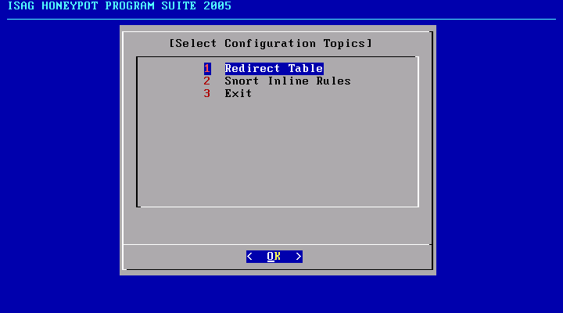
รูปที่ 8.7 รูปการเลือกเมนูหลัก

จากเมนูแรกให้เลือกหัวข้อ Snort Inline Rules เพื่อเลือกกฎตามที่ต้องการ

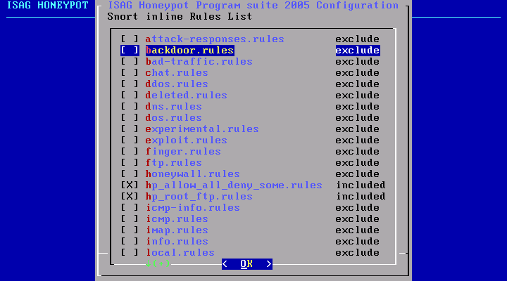
รูปที่ 8.8 รูปการเลือกเมนูเพื่อกำหนดกฎของสนอร์ท

เมื่อเลือกจากหน้าเมนูแรกหัวข้อ Redirect Table เพื่อตรวจสอบว่ามีผู้บุกรุกอยู่ใน List ของระบบแล้วหรือยังดังนี้

รูปที่ 8.9 รูปการเลือกเมนูย่อยแรก

จะไม่มีหมายเลขประจำเครื่องใดอยู่เนื่องจากว่ายังไม่มีผู้บุกรุก

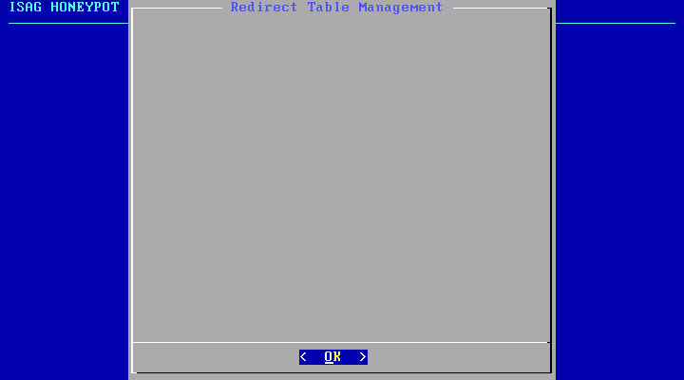
รูปที่ 8.10 รูปการเลือกเมนูแสดงผลหมายเลขประจำเครื่องผู้บุกรุกผู้บุกรุก

เปิดให้ snort_inline ทำงาน

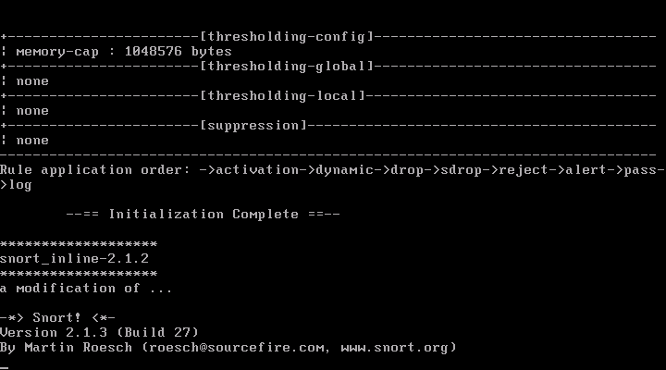
รูปที่ 8.11 รูปสั่งการให้ระบบตรวจจับผู้บุกรุกทำงาน

เปิดการทำงานของตัวผู้สื่อสารกลาง

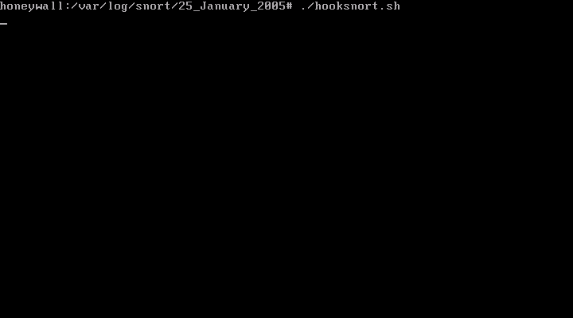
รูปที่ 8.12 รูปสั่งการให้ระบบสื่อสารกลางทำงาน

8.3.4 ที่เครื่อง Logserver
เปิดการรอรับฟังค่าที่ใช้เพื่อติดต่อรอการส่งข้อมูลที่เครื่องกับดักสามารถดักจับได้ เพื่อส่งเข้าดาต้าเบส
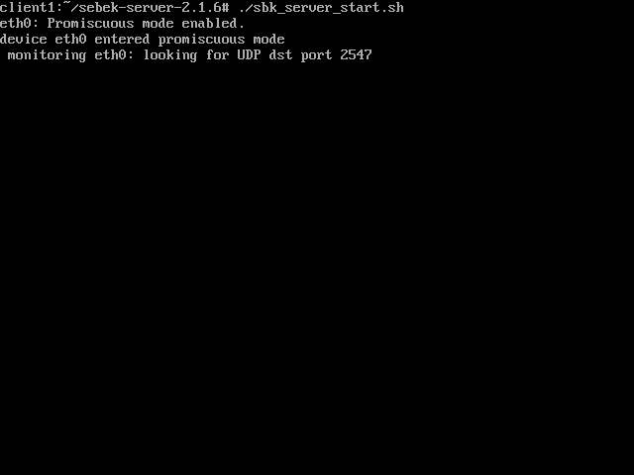
รูปที่ 8.13 รูปสั่งการให้ระบบรับค่าผลการดักจับพฤติกรรมลงฐานข้อมูล

8.3.5 ที่เครื่องกับดัก ( Cage )
ใส่ตัว module ที่ใช้เพื่อแอบดักจับและส่งข้อมูลไปให้ยังเครื่องLogserver

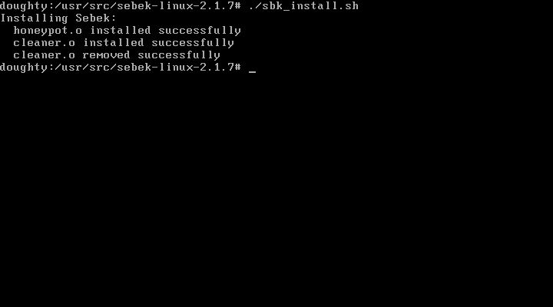
รูปที่ 8.14 รูปการใส่โมดูลและซ่อนเพื่อการจับพฤติกรรม

8.3.6 ที่เครื่องผู้บุกรุก ( Attacker )
ผู้บุกรุกพยายามเข้ามาด้วยช่องทาง ftp โดยผู้ใช้เป็น root ซึ่งจากกฎที่ได้กำหนดไว้ไม่ได้อนุญาต จึงถือว่าเป็นผู้บุกรุก

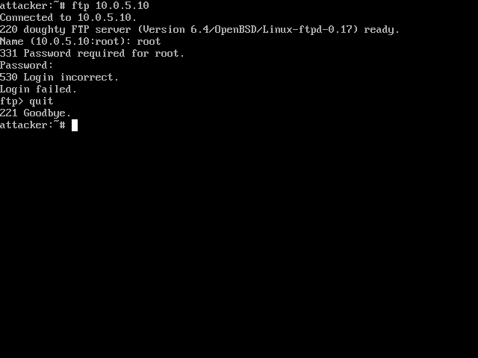
รูปที่ 8.15 รูปการเข้าโจมตีจากผู้บุกรุก
8.3.7 ที่เครื่อง Honeywall (ต่อ) การส่งข้อมูลเข้าสู่ ip_queue ทำงาน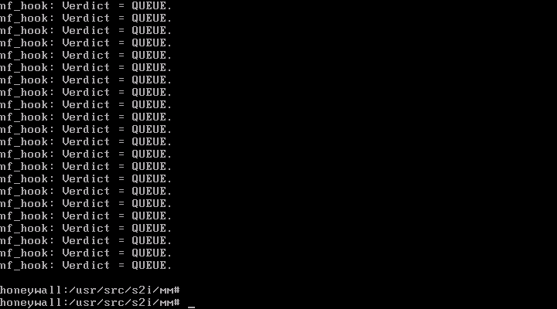
รูปที่ 8.16 รูปการแสดงผลข้อมูลส่งเข้าในส่วนของ ip_queue
สามารถตรวจจับพฤติกรรมการบุกรุกได้จึงทำงาน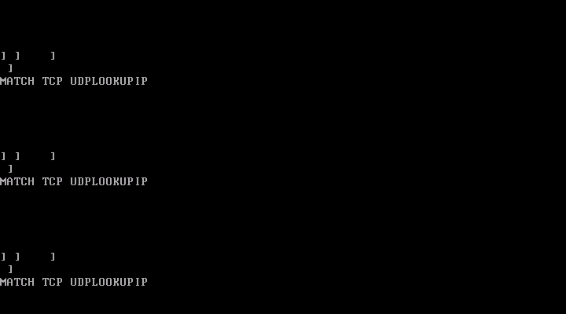
รูปที่ 8.17 รูปการแสดงผลว่าโปรแกรมผู้สื่อสารกลางกำลังแปลคำสั่งจากผลการดักจับ

เมื่อดูตาราง NAT จะพบว่าผู้บุกรุกได้ถูกจัดให้ redirect ไปยังเครื่องที่มีหมายเลขประจำเครื่องที่ 10.0.5.11 ซึ่งเป็นเครื่องของกับดัก ( Cage )

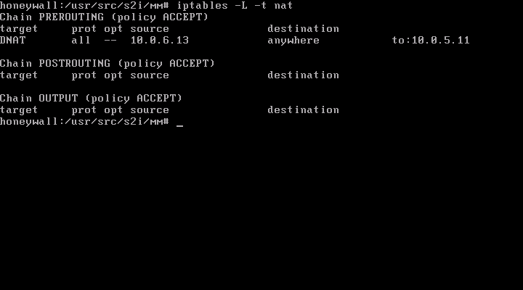
รูปที่ 8.18 รูปการแสดงผลตารางแนทเพื่อให้เห็นว่าผู้บุกรุกถูกรีไดเร็กท์แล้ว

เมื่อมาดูที่ Redirect tables จะเห็นว่าหมายเลขประจำเครื่อง 10.0.6.13 ซึ่งเป็นหมายเลขประจำเครื่องของผู้บุกรุกได้เข้ามาอยู่ในตารางแล้ว

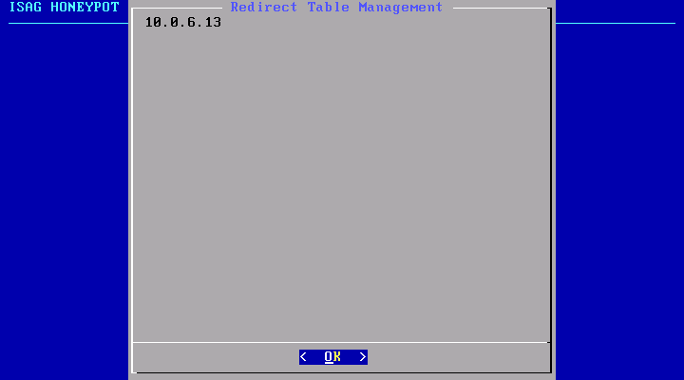
รูปที่ 8.19 รูปการแสดงผลว่าผู้บุกรุกได้ถูกเพิ่มเข้าในตารางรีไดเร็กท์แล้ว

8.3.8 ที่เครื่องผู้บุกรุก ( Attacker ) (ต่อ)
ผู้บุกรุกได้พยายามเข้ามาอีกครั้งในช่องทาง Secure Shell (SSH)
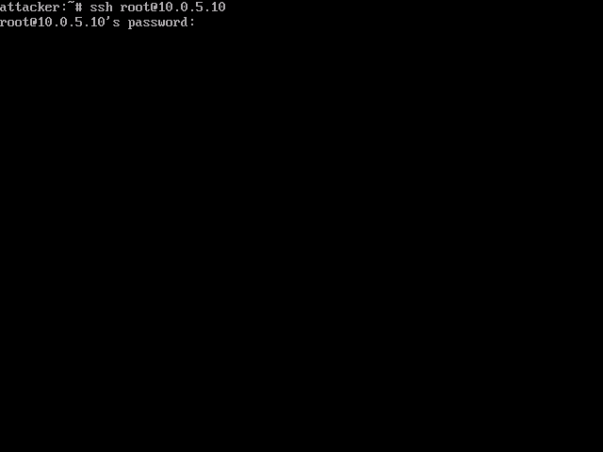
รูปที่ 8.20 รูปการแสดงการเข้ามาของผู้บุกรุก

เมื่อผู้บุกรุกลองตรวจสอบการติดต่อด้วยการใช้คำสั่ง netstat –nat
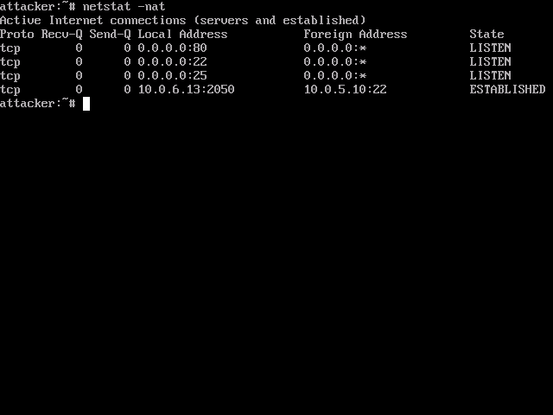
รูปที่ 8.21 รูปการแสดงการใช้คำสั่งเพื่อตรวจสอบการเชื่อมต่อ
ผู้บุกรุกได้เข้าสู่เครื่องปลายทางที่ตนคิดว่าเป็นเครื่อง FTP server แต่จริงแล้วเข้ามายังเครื่องกับดัก ( Cage )
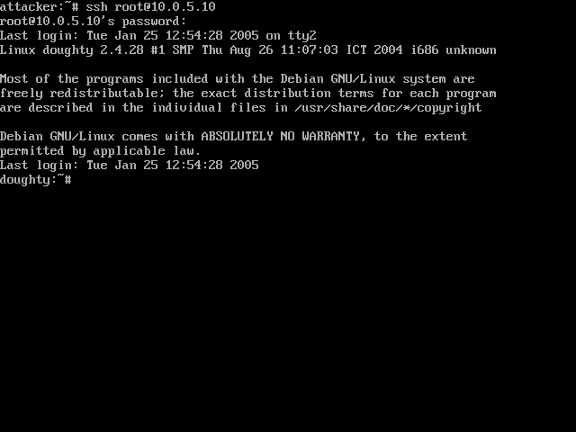รูปที่ 8.22 รูปการแสดงการเข้าสู่กับดักขณะที่ผู้บุกรุกยังไม่รู้ตัว
8.3.9 ที่เครื่องกับดัก ( Cage ) (ต่อ)
ที่เครื่องกับดักได้ตรวจสอบการเชื่อมต่อด้วยคำสั่ง netstat –nat
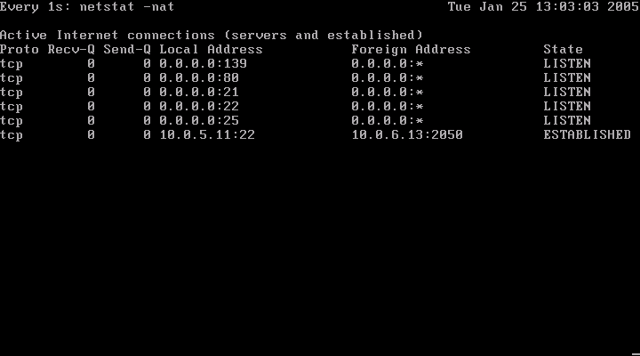
รูปที่ 8.23 รูปการแสดงการตรวจสอบการเชื่อมต่อทางฝั่งกับดัก
8.3.10 ที่เครื่องให้บริการจริง ( Ftp Server ) (ต่อ)
ที่เครื่องให้บริการจริงตรวจสอบการเชื่อมต่อโดยใช้คำสั่ง netstat –nat จะเห็นว่าตนไม่ได้เชื่อมต่อเข้ากับเครื่องของผู้บุกรุกแต่อย่างใด
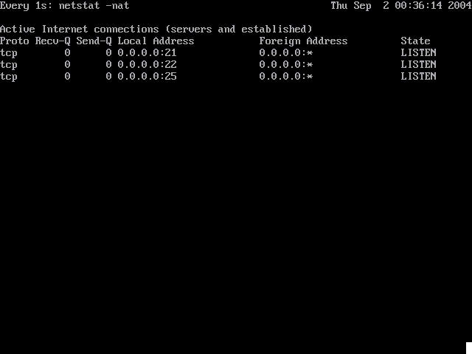
รูปที่ 8.24 รูปการแสดงการตรวจสอบการเชื่อมต่อทางฝั่งเครื่องให้บริการจริง
8.3.11 ที่เครื่องจัดเก็บข้อมูล Logserver (ต่อ)
จะได้รับการกระทำที่ผู้บุกรุกได้เข้ากระทำในกับดัก
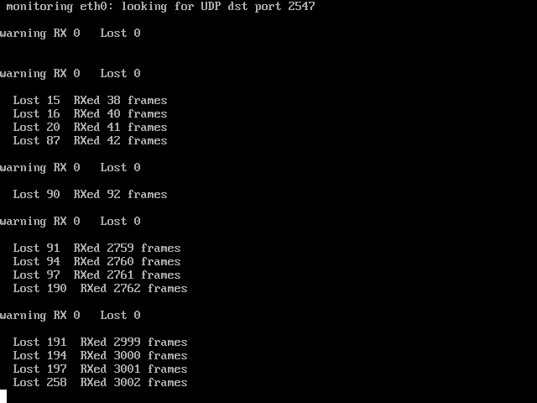
รูปที่ 8.25 รูปการแสดงการรับค่าที่กับดักตรวจจับได้ลงสู่ฐานข้อมูล

8.3.12 ที่เครื่อง Viewer
เปิดดูผ่านทางเวบอินเตอร์เฟส
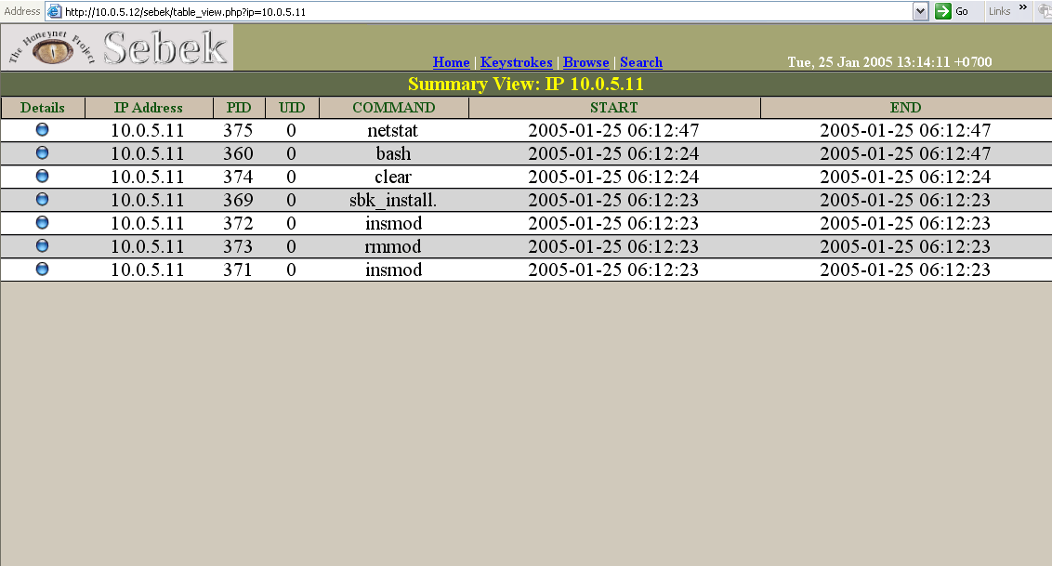
รูปที่ 8.26 รูปการแสดงผลข้อมูลที่ดักจับได้จากฐานข้อมูล

จะเห็นว่าตัวกับดักเองได้มีการกระทำดังนี้
- insmod เป็นการ insert module ที่ใช้เพื่อการเฝ้าดูพฤติกรรมลงไป คำสั่งที่เป็นการ insert module มีไปจนถึง sbk_install
- ผู้บุกรุกได้ใช้คำสั่ง clear และใช้คำสั่ง netstat

